Белорусский Государственный Университет

Информатики и Радиоэлектроники

Кафедра ЭВМ

Отчет по лабораторной работе № 3

Тема: «Реализация SQL-запросов для создания схемы базы данных»

Выполнили: Проверила:

Куприянова Д.В

ст. гр. 950503

Зарубо Д. Ю

Ященко В.П

Минск 2022

1. **ЦЕЛЬ РАБОТЫ**

В лабораторной работе выполняется реализация схемы базы данных по

ранее построенной реляционной схеме данных.

Требуется сформировать SQL-запросы для создания таблиц базы

данных и выполнить их в СУБД. Требуется заполнить таблицы данными с

помощью оператора INSERT.

1. **ЗАДАНИЕ**

1) Создать в СУБД новую схему данных для хранения пользовательских

объектов (см. часть 2).

2) В этой новой схеме данных с помощью скрипта с запросами на языке DDL

SQL реализовать таблицы, соответствующие реляционным отношениям

схемы данных полученной в лабораторной работе No2, с помощью одного

(желательно) оператора CREATE TABLE для каждой таблицы в следующем

порядке:

- реализовать простую структуру таблиц, включающую только набор

столбцов с добавлением описаний первичного ключа;

- дополнить описание таблицы реализацией ограничений для описания

внешних ключей; для внешних ключей установить свойства контроля

целостности данных (каскадное удаление и обновление), если это

возможно в целевой СУБД;

- дополнить описание таблицы реализацией ограничений для описания

бизнес-правил;

- дополнить описание таблицы реализацией комментариев для значимых

элементов таблицы.

3) Заполнить с помощью SQL-скрипта с использованием оператора INSERT

таблицы строками данных для проверки правильного выбора первичных

ключей и работоспособности ссылок между таблицами:

- строками данных сначала заполнять мастер-таблицы (или таблицы,

которые НЕ ссылаются на другие таблицы);

- в каждую таблицу добавить 5 – 10 строк осмысленных данных;

- если не удается добавить данные в таблицу по причине нарушения

уникальности первичного ключа, то следует перепроверить описание

этого первичного ключа и его смысл для реального мира;

- если не удается добавить данные в таблицу по причине нарушения

ссылочной целостности, то следует убедиться, что целевые данные

существуют, иначе перепроверить описание внешнего ключа.

4) Рассмотреть простые действия по изменению структуры таблицы

(переименование столбца таблицы, добавление и удаление ограничений на

столбец таблицы или всю таблицу) и реализовать их с помощью оператора ALTER TABLE.

5) Создать временную таблицу с помощью оператора CREATE TABLE и

удалить ее с помощью оператора DROP TABLE.

6) Экспортировать результаты работы в SQL-скрипт (см. часть 2), сравнить

полученный скрипт со скриптами, созданными на этапах 2 и 3.

1. **РЕЗУЛЬТАТЫ ВЫПОЛНЕНИЯ**
2. Вход в PgAdmin

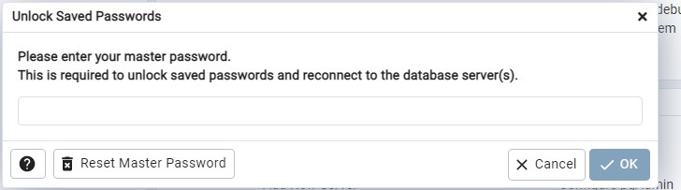

1. Подключение к базам данных

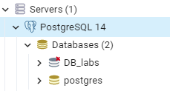

1. Реализация реляционной модели с помощью команд DDL SQL

* Реализация структуры таблиц в виде набора столбцов с добавлением

описаний только первичных ключей;

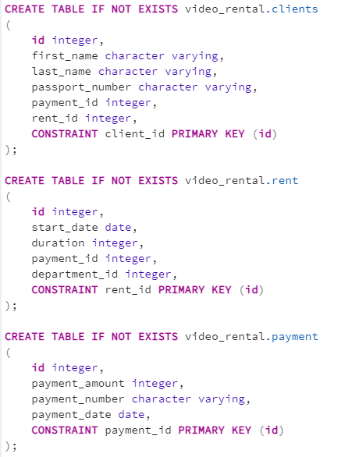

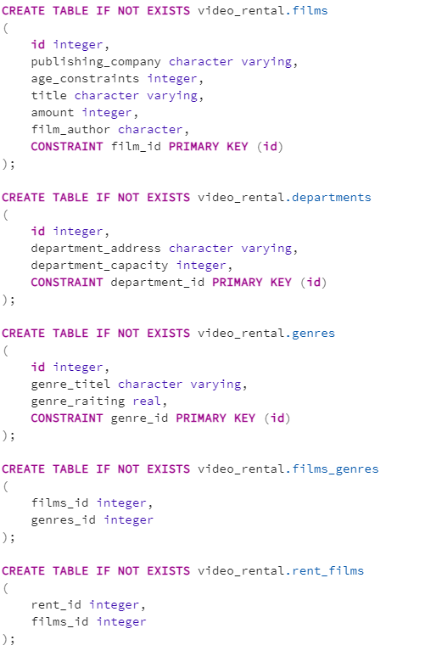

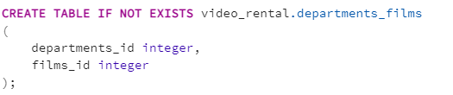

* Реализация ограничений таблиц с добавлением описаний внешних ключей, бизнес-правил

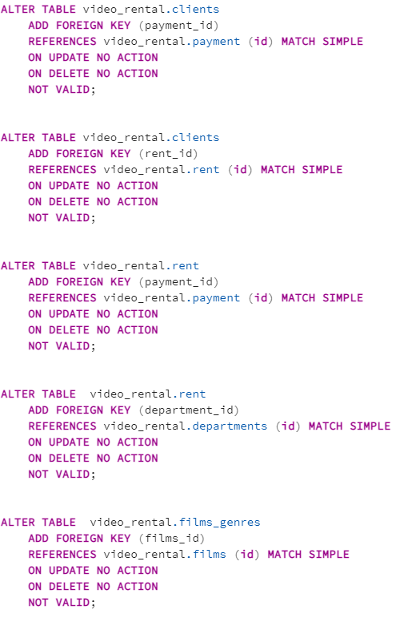

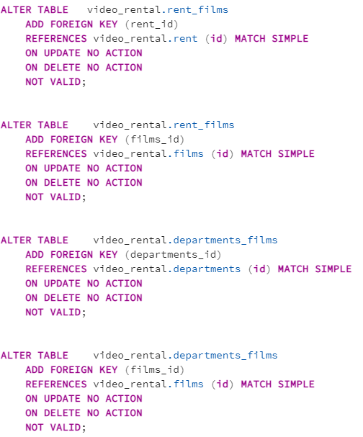

1. Изучение созданной схемы данных

Генерация реляционной диаграммы:

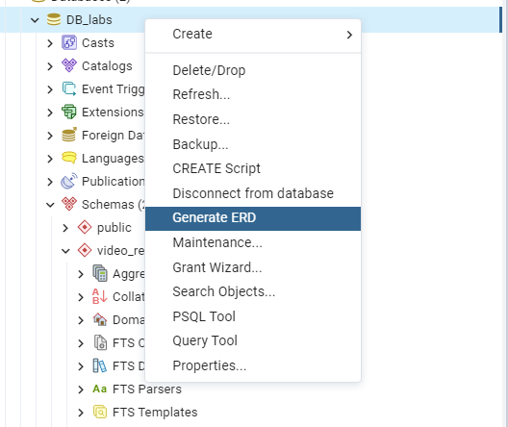

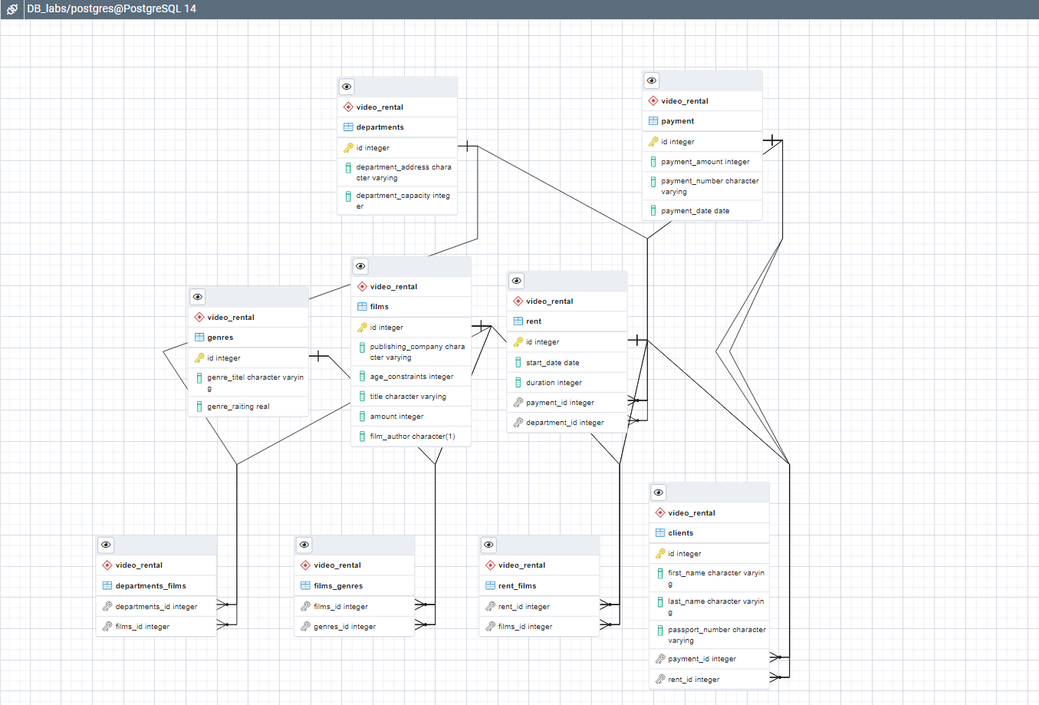

Сгенерированная диаграмма на основе схемы:

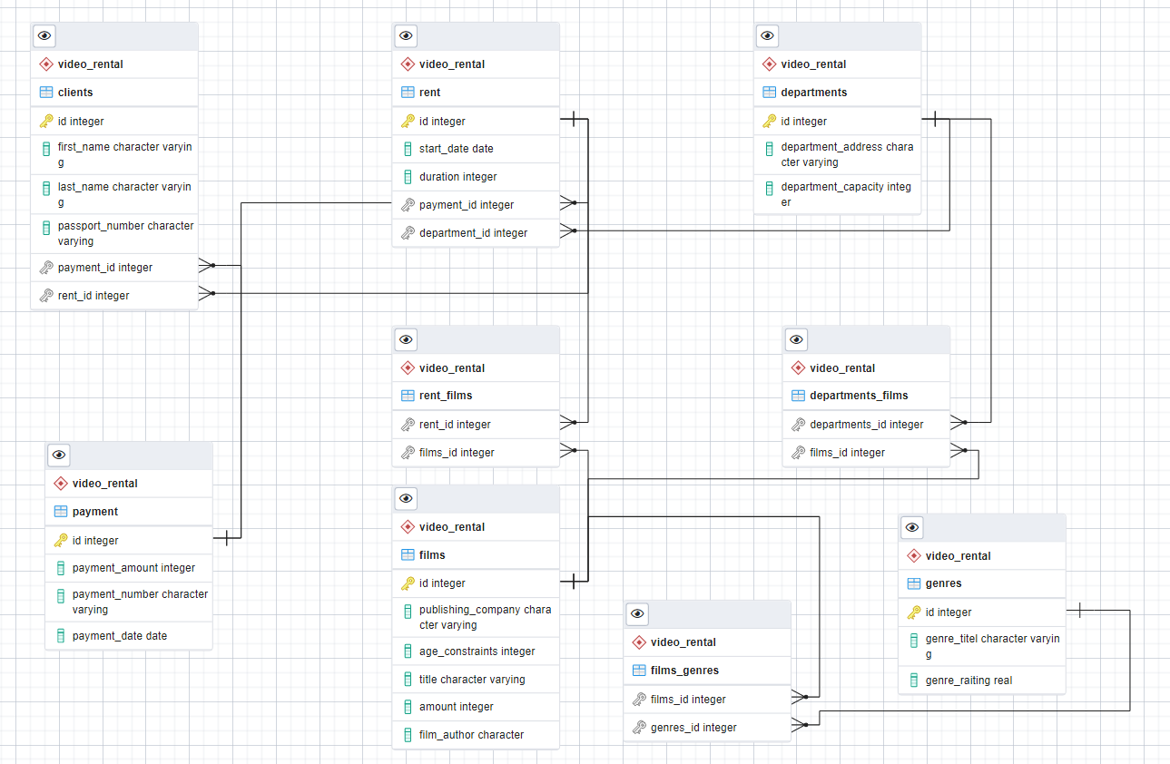

Исходная диаграмма:

1. Заполнение созданных таблиц строками для проверки правильного выбора

первичных ключей и работоспособности ссылок между таблицами можно

выполнить следующими путями.

* Заполнение таблицы departments

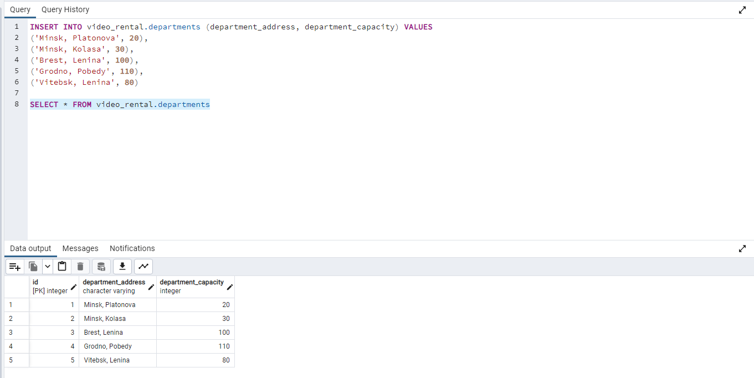

* Заполнение таблицы genres

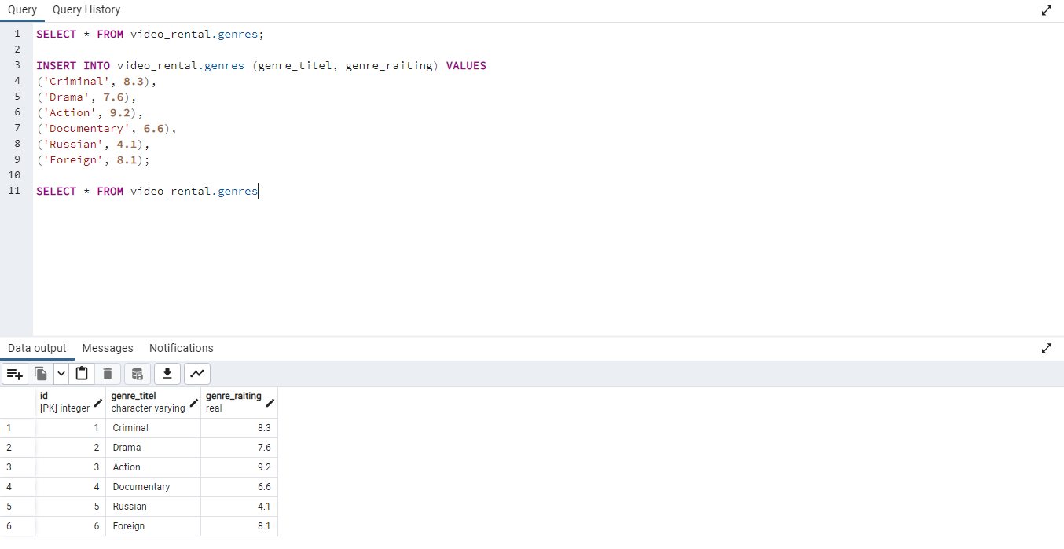

* Заполнение таблицы films

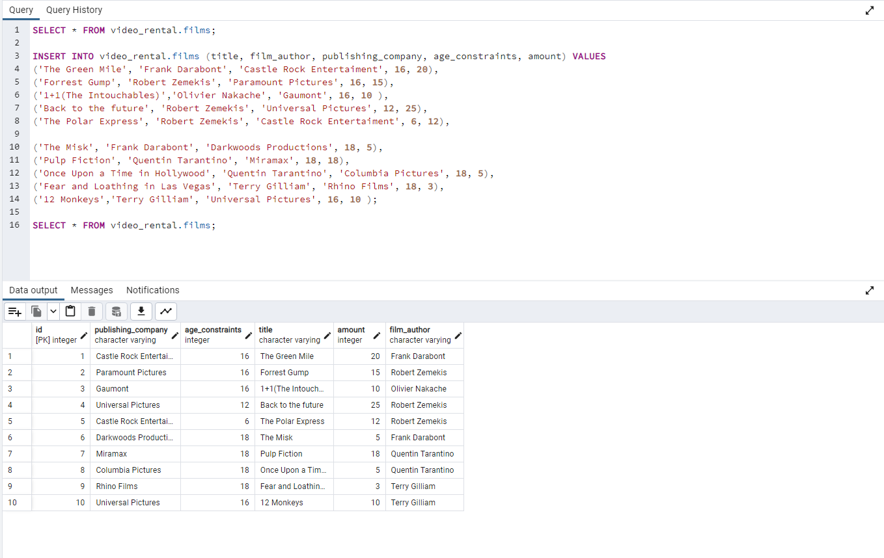

* Заполнение таблицы payment

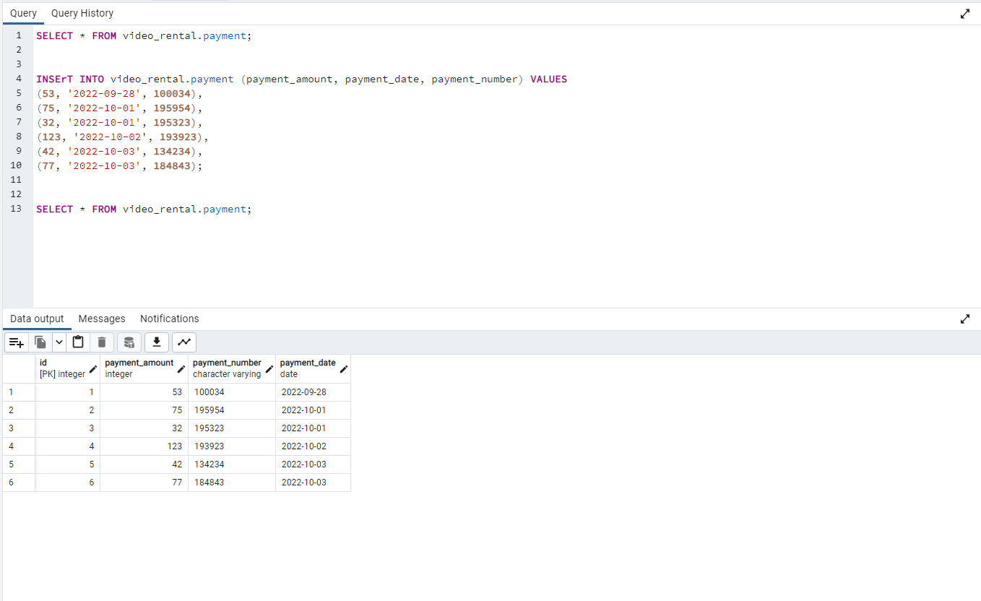

* Заполнение таблицы rent

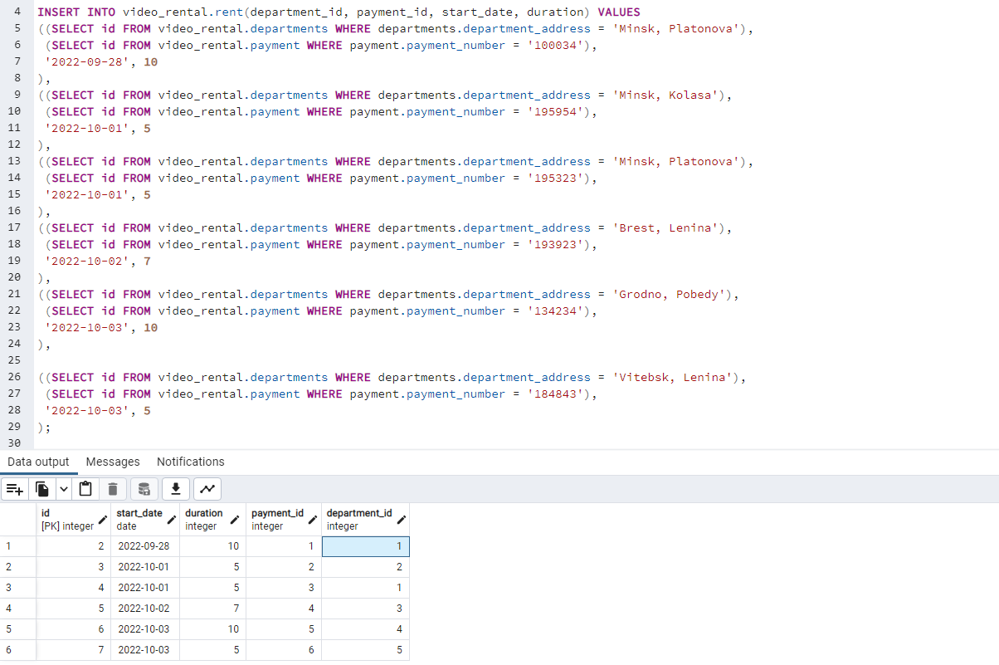

* Заполнение таблицы clients

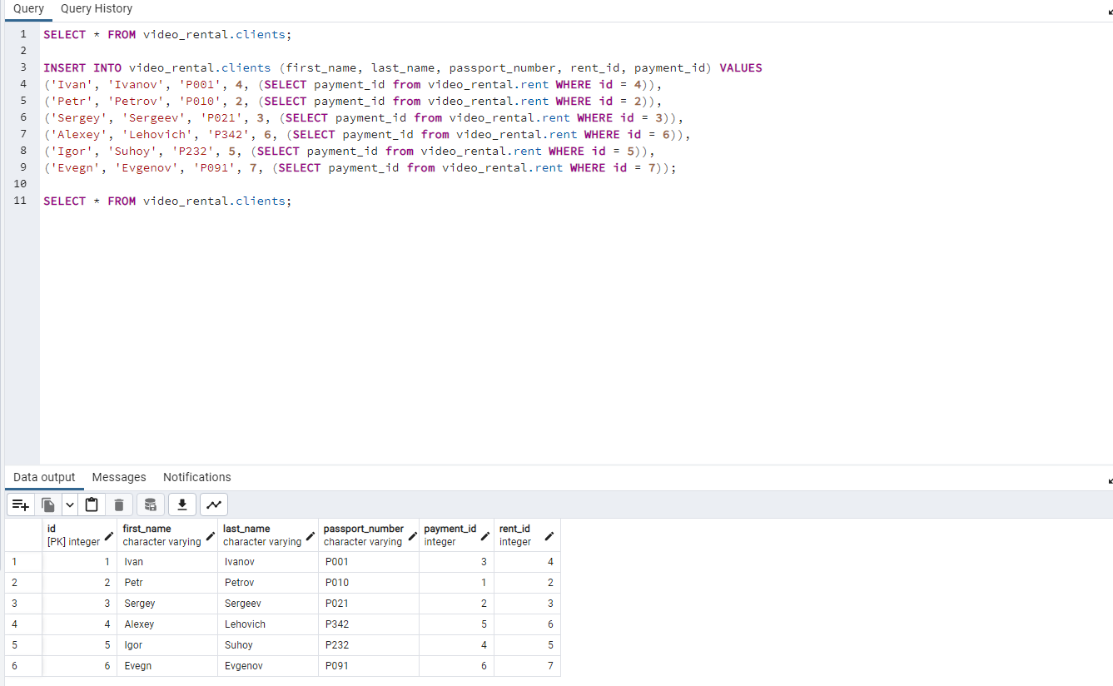

* 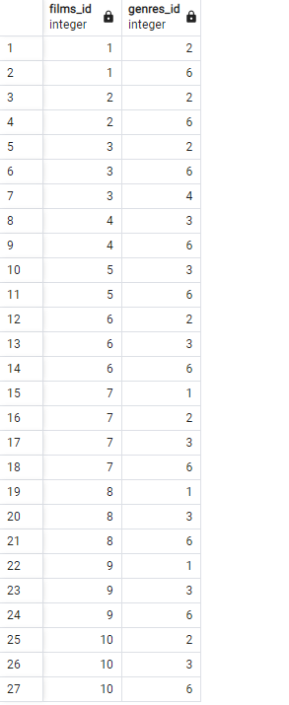Заполнение таблицы films_genres

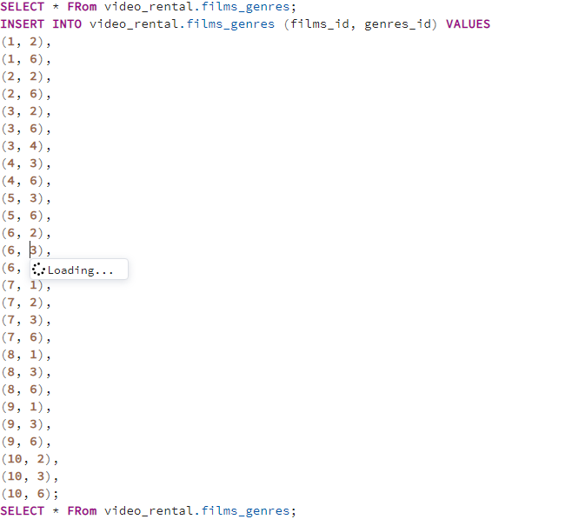

* 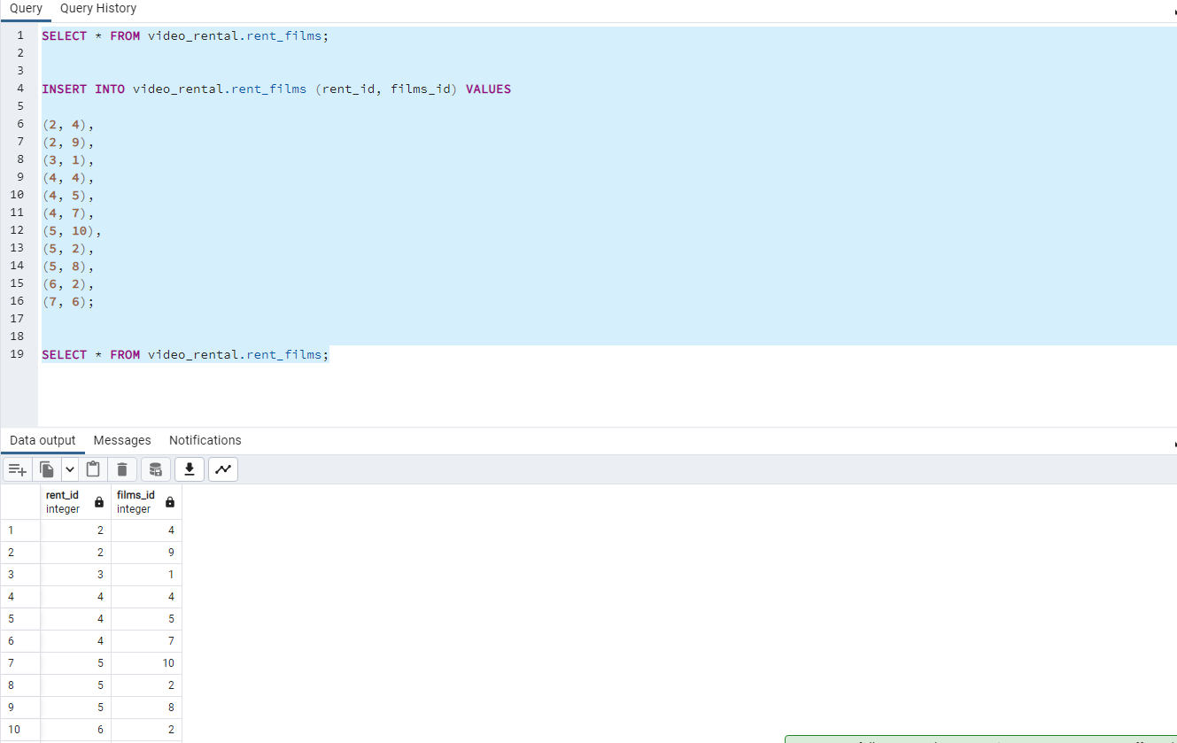Заполнение таблицы rent_films

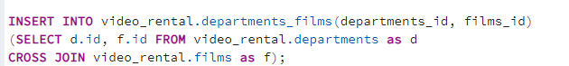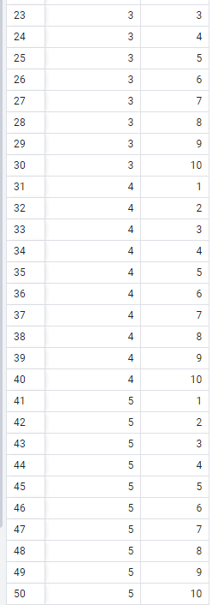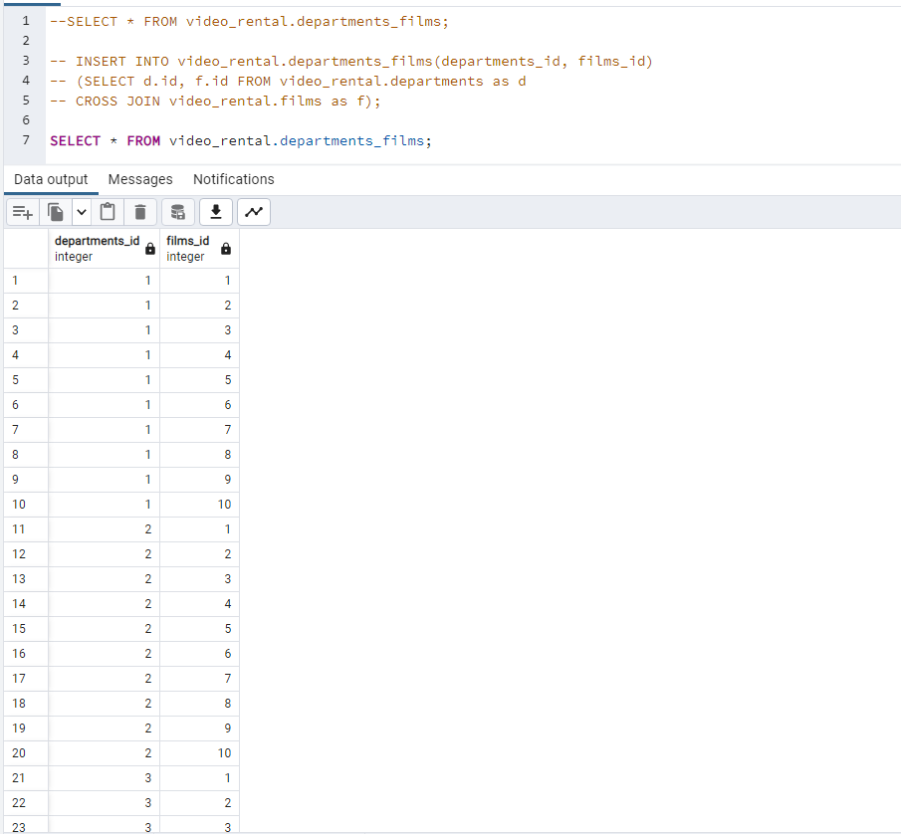

Заполнение таблицы department_films

6. Простые действия по изменению структуры таблицы

* Переименование столбца таблицы

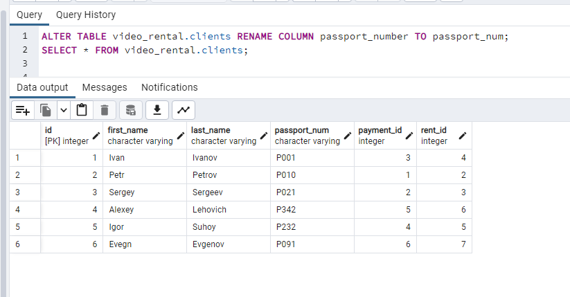

7. Создание временной таблицы и ее удаление

Создание:

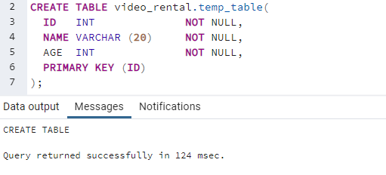 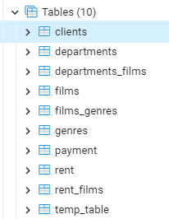

Удаление:

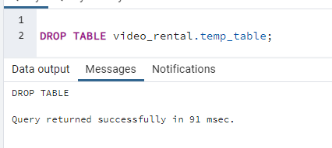

8. Экспорт результатов работы в скрипт:

Базы данных:

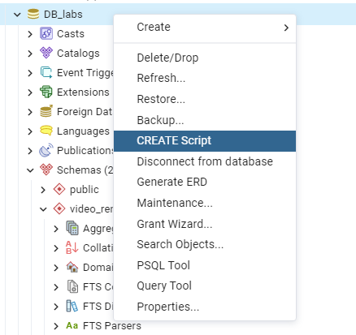

Схемы:

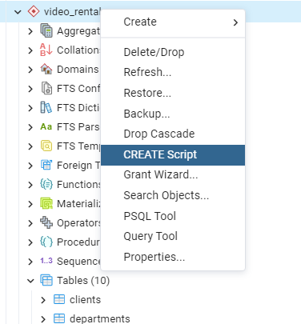

Из командной строки:



1. **ВЫВОД**

В ходе выполнения лабораторной работы были сформированы SQL запросы для работы с базой данных и ее таблицами. Целевые скрипты были выполнены в среде PgAdmin4.